5.3 8和9的认识
1.
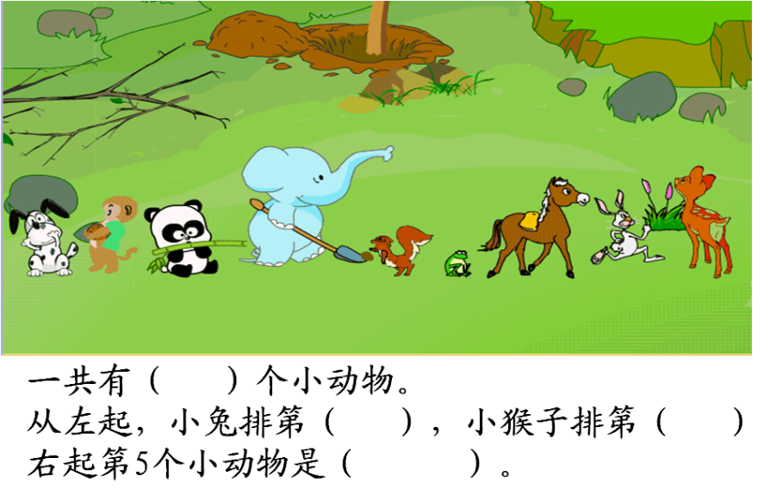
2.数一数，写一写，并按照从小到大的顺序排序。
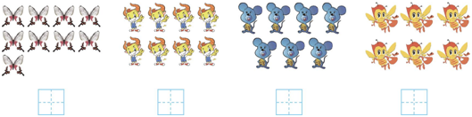
3.在方框里画图。
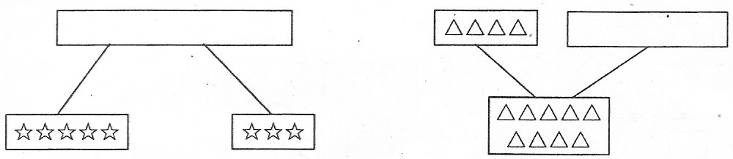

4、填一填。
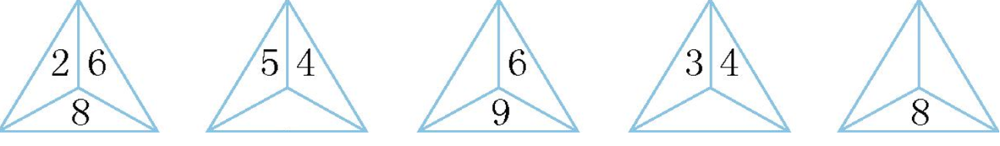

答案：
1. 9 8 2 松鼠
2. 9 8 7 6 6 7 8 9
3. ☆☆☆☆ ☆☆☆☆ △△△△△
4. 9 3 7 2 6（后两空答案不唯一）

